№ п/п | Название | Ед изм | Кол-во | Эскиз | Характеристики
1 | Карандаш растущий с семенами с логотипом | шт | 200 | 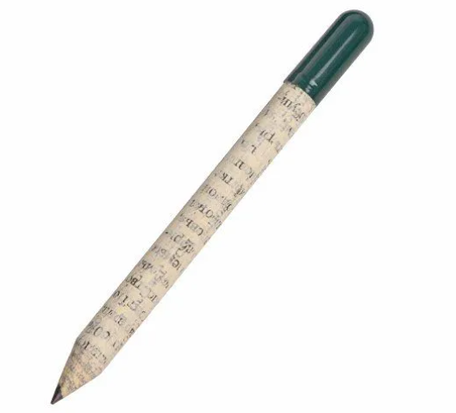  Логотип:   | Характеристики  Твердость грифеля HB  Наличие ластика Нет  Заточенный Да  Профиль карандаша круглый  С логотипом Детского сада (нанесение логотипа входит в стоимость)  С семенами: Да  С нанесением тампопечати в 1 цвет 1 место нанесения размер печати 48*2 мм

